PRIJAVA NA POPRAVNI ALI DOPOLNILNI IZPIT V eAsistentu
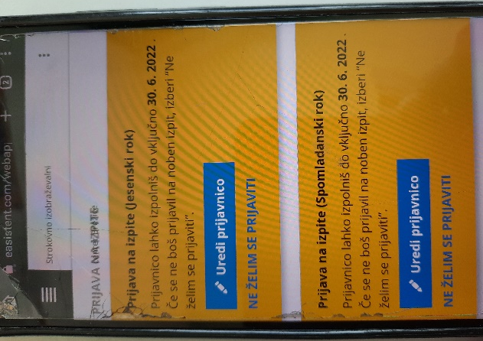
- V trenutku, ko imate v eRedovalnici eAsistenta predmet ali strokovni modul zaključen nezadostno ali je neocenjen, se vam v eAsistentu odpre možnost prijave na izpite.
- Prijava na izpite je možna samo, če imate največ 3 nezadostne ocene.
- V spomladanskem roku se lahko prijavite na največ 2 izpita. Ostale lahko opravljate v jesenskem roku.
- Najprej se prijavite na izpite za predmete in module, kjer ste morda neocenjeni.
- Prijavo začnete z izbiro »Uredi prijavnico« (glej rdečo puščico).

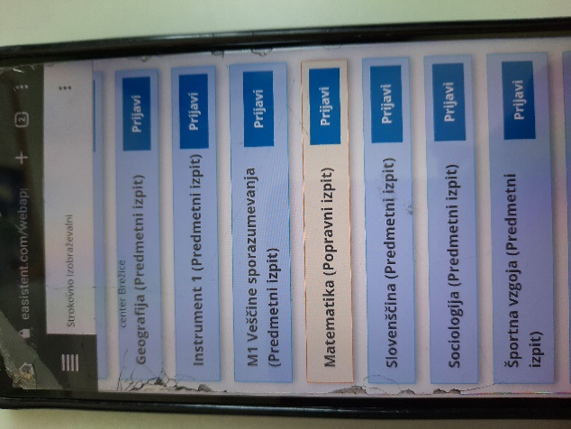
- Predmeti in moduli, kjer ste negativni ali neocenjeni, so obarvani svetlo.
- Za prijavo izberete gumb »Prijavi« (glej rdečo puščico).
- Prosimo, da se na spomladanski rok prijavite najkasneje do datuma, ki je objavljen na www.sicbrezice.si.
- Prijava na jesenski rok bo odprta do roka, ki je objavljen na www.sicbrezice.si.

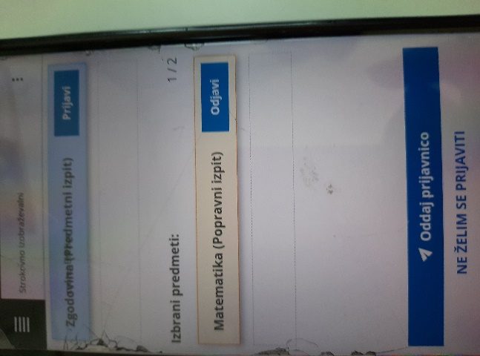
- Prijavo potrdite s klikom na »Oddaj prijavnico«.
- Če v spomladanskem roku izpita/izpitov ne opravite, se prijavite na jesenski izpitni rok.

